**AVALIAÇÃO SOBRE A QUEDA DE MONGUBAS NO MUNICÍCPIO DE MARTINHO CAMPOS-MG**

**Verônica Costa de Paula1*, Monique Regina Carvalho Freitas².**

*1*Graduanda em Agronomia– Centro Universitário de Bom Despacho – Bom Despacho/MG – Brasil – *Contato: veronicacosttap@gmail.com*

*2Engenheira Agrônoma e Mestre Fitotecnia (Autônoma)*

**INTRODUÇÃO**

A escolha das espécies de árvores utilizadas em áreas urbanas é um fator importante para que sejam evitados danos ao espaço e à estrutura do indivíduo arbóreo.

O número por espécies que irá constituir uma arborização é outro fator a ser planejado, evitando supressões ou mortes em massa devido ao ataque de pragas e doenças2,3.

O Distrito de Alberto Isaacson, pertencente ao município de Martinho Campos-MG tem apresentado quedas de árvores aparentemente saudáveis e com isso o número de requerimentos de supressões na Prefeitura tem aumentado (36,2% nos últimos três anos). Sendo assim, objetivou-se diagnosticar os motivos sobre as quedas totais de árvores no Distrito de Alberto Isaacson.

**METODOLOGIA**

Foi realizado um compilado dos requerimentos com pedidos de supressão das árvores do distrito de Alberto Isaacson entre os anos de 2017 a 2020.

Foi feito um levantamento dos motivos de quedas de árvores do distrito juntamente com análise e avaliação *in loco* das espécies que têm sofrido quedas totais2,3.

As informações locais coletadas foram: identificação botânica; porte; local de plantio; vigor da copa; presença de pragas/doenças no tronco ou colo assim como mostram as figuras.².

Durante as visitas, as *Pachiara Aquatica* (Mongubas) que sofreram quedas e ataques foram fotografadas.

**RESULTADOS**

A frequência relativa de pedidos de supressões no distrito de Alberto Isaacson por espécie foi de: *Licania tomentosa* (Oitis) (47,37%), seguida por *Pachiara Aquatica* (Mongubas) (36,84%), *Ficus benjamina* (Ficus) (7,02%), *Caesalpinia pluviosa* (Sibipirunas) (5,26%), *Tabebuia aurea* (Caraíbas) (1,75%) e *Bauhinia forficata* (Pata de Vaca) (1,75%).

Os requerimentos contemplam 57 árvores com pedido de supressão, sendo que, a Monguba, foi a única espécie que sofreu quedas e não apresentava motivos aparentes demonstrados pelo vigor da copa. Os estudos realizados nas Mongubas que sofreram queda e em outras com pedidos de supressão, encontraram problemas fitossanitários no tronco/colo e ataques de *Euchroma gigantea* (besouro metálico) em todas que foram avaliadas, como também a presença do inseto. Segundo Fonseca (2010), o sistema radicular destruído, leva a queda de árvores devido à falta de sustentação quando há ação dos ventos1,2,3.

De acordo com Souza (2020) que diagnosticou sobre quedas de Mongubas do município de Belo Horizonte, os mesmos sinais se apresentaram nos espécimes de Albert Isaacson pelos ataques deste besouro como as construções de galerias, a presença de larvas nas raízes, as serragens na região do colo, as rachaduras e orifícios e as cicatrizações resinosas3,4.

As Mongubas foram introduzidas no município entre 1993 a 1996, e podem ser encontradas também na sede, como nas regiões da Área de Lazer e da Lagoa dos Buritis, sendo assim, esta espécie requer análises mais cautelosas.

Os principais motivos de pedidos de supressões de Oitis, Sibipirunas e Ficus foram por estarem plantados em calçadas estreitas e com tronco estrangulado por concreto, apresentando danos na calçada e também pela presença de conflito com a fiação aérea. Segundo Volpe-Filik (2009), trincas em passeios estão relacionadas com a área livre do canteiro ao redor da árvore, ou seja, canteiros pequenos terá mais trincas que canteiros maiores4.

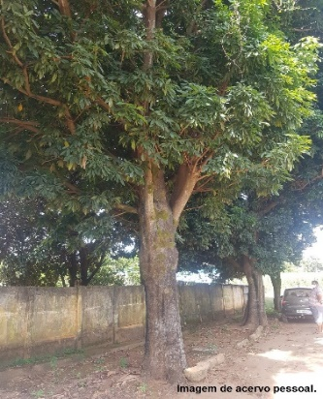

**Figura 1:** Pachiara Aquatica (Monguba) aparentemente saudável, foto de 08/2021. (Fonte: autoral)

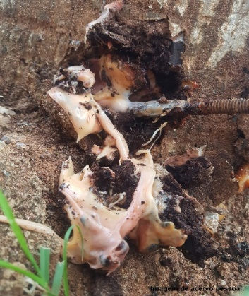

**Figura 2:** Sinais de ataque que o *Euchroma gigantea* (besouro metálico) causa na árvore, foto de 08/2021. (Fonte: autoral).

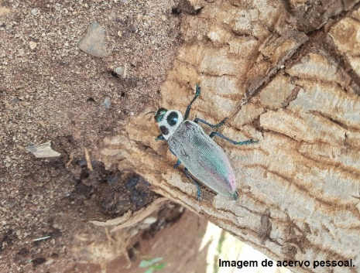

**Figura 3:** *Euchroma gigantea* (besouro metálico) no colo da Monguba e presença de sinais, foto de 08/2021. (Fonte autoral).

**CONSIDERAÇÕES FINAIS**

A Monguba foi a espécie que apresentou quedas e ataques por insetos e larvas de *Euchroma gigantea,* sendo assim, precisa de uma avaliação e manejo dos demais indivíduos arbóreos desta espécie no município.

A diversificação de espécies na arborização urbana é importante, pois em caso de ataques por doenças e ou pragas evitará a supressão ou queda de partes consideráveis da arborização.

O diagnóstico demonstra ser uma atividade fundamental para as ações de gestão e planejamento da arborização do distrito de Alberto Isaacson, uma vez que as espécies da atual arborização se apresentam antigas, comprometidas e inadequadas para as calçadas.